# Міністерство освіти і науки України

Національний технічний університет України «Київський політехнічний інститут імені Ігоря Сікорського"

# Факультет інформатики та обчислювальної техніки Кафедра інформатики та програмної інженерії

Звіт

з лабораторної роботи № 5 з дисципліни

«Основи програмування»

Варіант 13

Виконав студент Калашніков Андрій Євгенович

(шифр, прізвище, ім'я, по батькові)

Перевірив

( прізвище, ім'я, по батькові)

Київ 2021

**Лабораторна робота №5**

**Дослідження складних циклічних алгоритмів**

**Мета –** дослідити особливості роботи складних циклів та набути практичних навичок їх використання під час складання програмних специфікацій.

**Індивідуальне завдання:**

Варіант 13

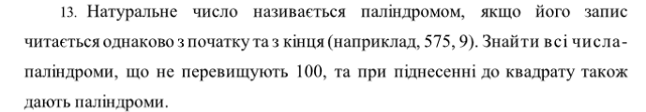

**Постановка задачі**

Перевіримо всі натуральні числа менші за 100 чи є вони паліндромом. Всі одноцифрові числа паліндроми за визначенням, двоцифрові – якщо обидві цифри однакові, трицифрові – якщо перша і остання цифри однакові. Після перевірки, перевіримо також чиє паліндромами квадрати цих чисел.

pow()- операція піднесення до степеня; %- остача від ділення

**Побудова математичної моделі**

Складемо таблицю змінних

|  |  |  |  |
| --- | --- | --- | --- |
| Змінна | Тип | Ім’я | Призначення |
| n (число) | Цілий | n | Початкове дане |
| counter | Цілий | i | Початкове дане |

**Блок схема**



**Код на С++ :**

#include <iostream>

#include <cmath>

using namespace std;

int main()

{

int n;

int i;

for (i = 1; i <= 100; i = i + 1) { //i=1 because 0 is not natural

n = i;

if (i>=10 && n / 10 == n%10 && int(pow(n,2))/100 == int(pow(n, 2))%10) {

cout << i << endl;

}

else if (i < 4 ) { //[1;3]-single digit in square

cout << i << endl;

}

else if (4 <= i && i< 10 && int(pow(n, 2)) / 10 == int(pow(n, 2)) % 10) { //two digits

cout << i << endl;

}

}

}

**Скріншот результатів програми на C++ :**

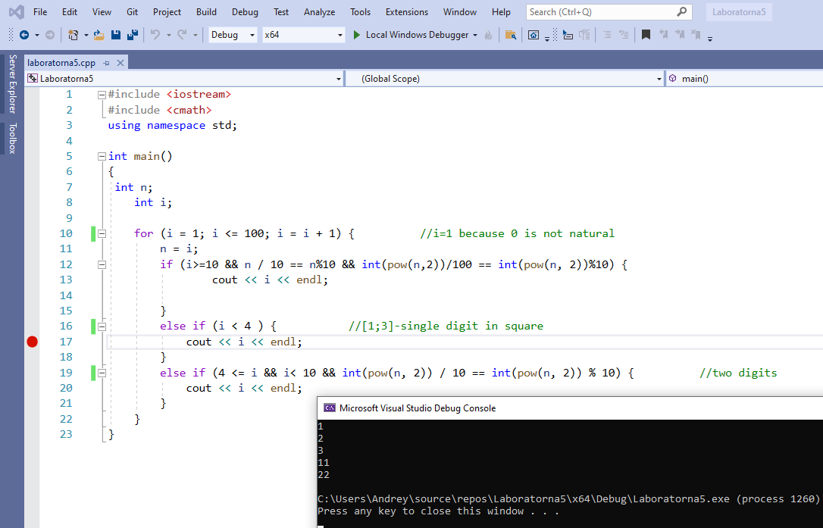

**Код на Python :**

i=1

for i in range(100):

  n=i

  if i>=10 and n//10==n%10 and (n**2)//100==(n**2)%10:

      print(i)

  elif i<4:

      print(i)

  elif 4<=i and i<10 and (n**2)//10==(n**2)%10:

      print(i)

  i=i+1

**Скріншот результатів програми на Python :**

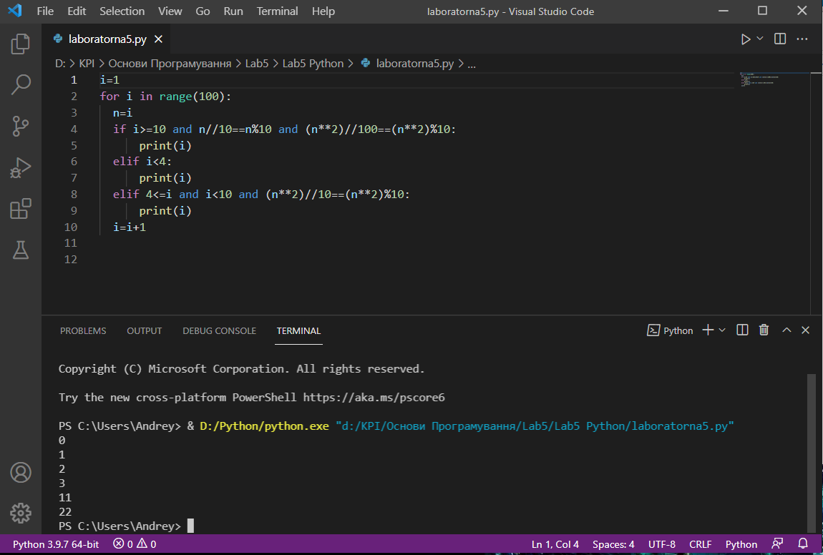

**Висновок:**

Під час лабораторної роботи ми дослідили організацію циклічних процесів та складні цикли на прикладі C++ та Python. Математична модель, блок схема, код, результати наведені. Оскільки вдалося знайти всі числа паліндроми, такі що не більше 100 і їх квадрати теж паліндроми, то програма працює та правильно подає результат.